

"UMESTO SVADBU, JA MU ORGANIZUJEM SAHRANU" Potresne scene na groblju u Pančevu, majka u suzama pored tela svog deteta
AUTOR: Alo; DATUM I VREME: 06.02.2021. 15:21 - 06.02.2021. 15:39

0 Komentara
Tragična sudbina mladog Pančevca Dragana Drljića (15) koji je nestao 2. februara, a pronađen utopljen u Tamišu, potresla je Srbiju.
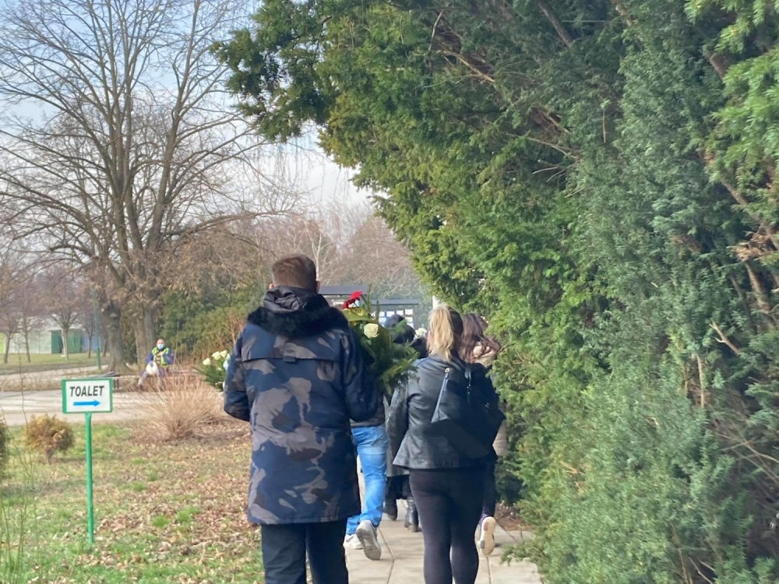Dragan Drljić sahrana Pančevo, Foto: Alo.rs
Tragično preminuli Dragan Drljić iz Pančeva biće sahranjen dana na Novom groblju.
Veliki broj prijatelja i članova porodice došlo je da oprosti od dečaka.
Tužnom povorkom prolamaju se plač i jauci neutešne majke i rodbine.
- Umesto svadbu, ja mu organizujem sahranu - rekla je uplakana majka nesrećnog Dragana.
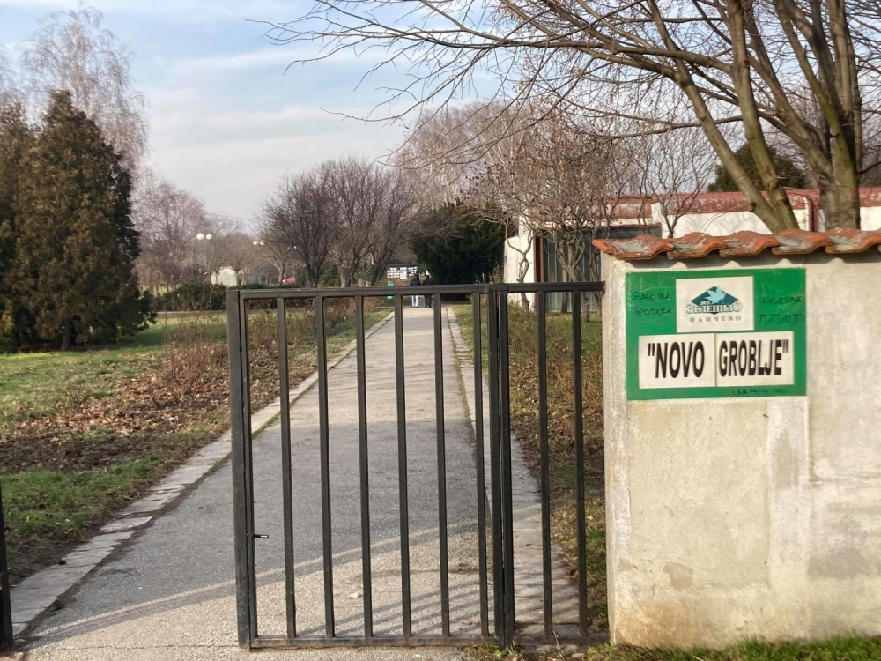Novo groblje Pančevo, Foto: Alo.rs
Majka Danijela Drljić je ranije za "Alo" rekla da će sahrani prisustvovati dečakov otac koji nije živeo sa njima.
Dragan se na skok u reku odlučio zbog nesrećne ljubavi, preneli su mediji. Kako je istragom utvrđeno, dečak je nekoliko dana ranije raskinuo sa devojkom i to ga je jako pogodilo. Rekao je da mu život više nema smisla.
Devojci je ostavio oproštajno pismo koje joj je rekao da ne otvara do 16 sati i poklon. Oproštajno pismo i omiljene stripove ostavio je i najboljoj drugarici.

